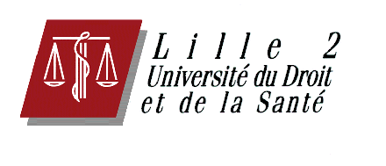

Appel à communication

Colloque
La simplification de l'administration locale
en Europe. Niveaux et dimensions.

30 et 31 Octobre 2014
Bologne

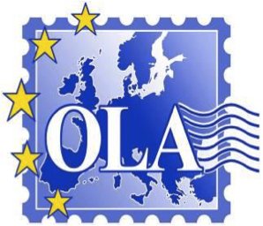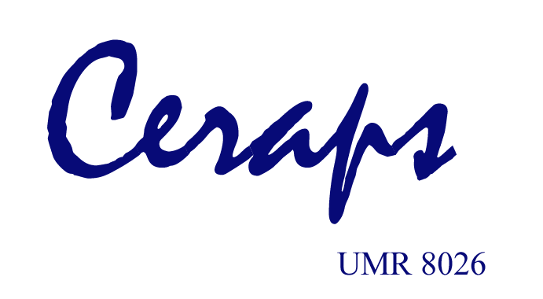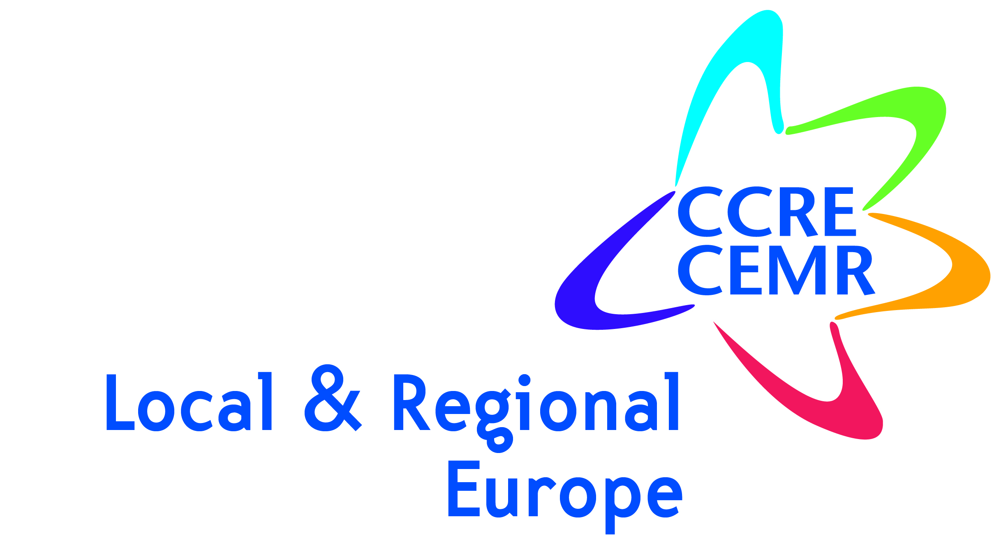
Colloque
La simplification de l'administration locale
en Europe. Niveaux et dimensions.

Bologne, 30 et 31 octobre 2014

Appel à communication

La crise économique a eu un impact notable sur l'organisation administrative des différents pays de l'Union européenne (UE). Elle a notamment affecté les processus de rationalisation des moyens et des ressources, au niveau régional et/ou au niveau local.
De plus, la crise a suscité un renforcement de la responsabilité des Etats qui sont devenus les interlocuteurs directs de l'UE dans la poursuite des objectifs de stabilité et de croissance économique.
Ces évolutions ont entraîné la concentration au niveau national, des décisions sur les affaires publiques.
On observe par conséquent, un phénomène de réorganisation générale du cadre institutionnel et territorial. Des formes de contraction des niveaux de gouvernement ou d'agrégation et de coopération entre les collectivités territoriales, sont expérimentées. Des politiques, visant à réduire le nombre d’organismes en charge des services publics des autorités régionales et locales, notamment les organismes de forme sociétaire (par exemple les prestations « in-house » ou les sociétés d’économie mixte), sont également adoptées.
Beaucoup d’Etats européens sont donc, sous la pression des contraintes du Pacte de stabilité, en train de redessiner l’organisation administrative et territoriale des communes, des départements/provinces et des régions.
Les collègues italiens de l'Université de Bologne et le réseau OLA (Observatory on Local Autonomy), en collaboration avec le CCRE (Conseil des Régions et des Communes d’Europe) organiseront les 30 et 31 octobre 2014, deux journées d’étude consacrées à ce thème.
La conférence se tiendra à l’Université de Bologne, à l’Ecole de spécialisation sur l’administration publique (SPISA) : http://www.spisa.unibo.it/SPISA/Scuola/dovesiamo/default.
Les organisateurs prendront en charge les frais de logement des intervenants sélectionnés et les repas. Les frais de transports sont à la charge des participants.
Parmi les différents axes de recherche possibles, les organisateurs du colloque accueilleront favorablement les propositions de contributions qui analysent les questions suivantes:
- Quel a été l'impact de la crise dans votre Etat?

- Quels effets a-t-elle produit sur l'organisation locale et régionale?

- Est-ce que des réformes sont déjà en cours ou sont-elles sur le point d'être lancées?

- Modifient-elles les niveaux et la dimension des territoires ainsi que les niveaux respectifs de gouvernement?

- Quel a été l’impact sur l’administration, les citoyens et sur les entreprises ?

- Introduisent-elles ou modifient-elles les formes de coopération, de fusion ou d’agrégation, des collectivités locales?

- Quelles sont les interventions sur les organismes (notamment privés ou mixtes) en charge de services publics et les collaborations sous forme de services partagés ou de coopération public-public?

- D’autres formes de coopération ont-elles émergé (par exemple, avec le secteur tertiaire ou sur la base du volontariat) ?

Soumission
Les propositions de communication sont à envoyer, au plus tard le 15 avril 2014, à Madame Line Salmon-Legagneur : line.salmon-legagneur@univ-lille2.fr.
Les auteurs des propositions retenues seront informés le 19 mai 2014.
La proposition de communications à renvoyer doit être remplie grâce au modèle vierge ci-dessous. Le candidat, en le remplissant, doit mentionner le nom du/des auteur(s) de la proposition et leur institution et/ou laboratoire de rattachement, ainsi que leur(s) adresse(s) email. Il doit également y inclure un titre provisoire, un résumé et 5 mots clés, selon le modèle ci-dessous. Le résumé, en français ou en anglais, ne doit pas dépasser 2000 caractères (sans espace).
Comité de pilotage
Prof L.Vandelli, Prof C.Tubertini, Dr. M.de Donno, Dr. S.Guérard, Dr. M.Dreyfus, Dr. A. Poth-Mögele
Pour tout renseignement, veuillez contacter :
Mme Line Salmon-Legagneur, line.salmon-legagneur@univ-lille2.fr
OLA-CERAPS
Université Lille 2, 1, Place Déliot, BP 629, 59024Lille - France
Tél. : +33 (0)3 20 90 76 34/ Fax : +33 (0)3 20 90 77 00
Site internet: http://www.ola-europe.com/
Proposition de communication pour le colloque
La simplification de l'administration locale
en Europe. Niveaux et dimensions.
Bologne (Italie), 30 et 31 octobre 2014

Vos coordonnées :
Nom :
Prénom :
Université ou Organisme de rattachement :
Adresse email :
Téléphone :
Adresse postale :

Titre provisoire de la communication :

5 Mots-clés :

Résumé de la communication (à joindre)
- rédigé en anglais ou en français
- 2000 caractères maximum (sans espace)

